
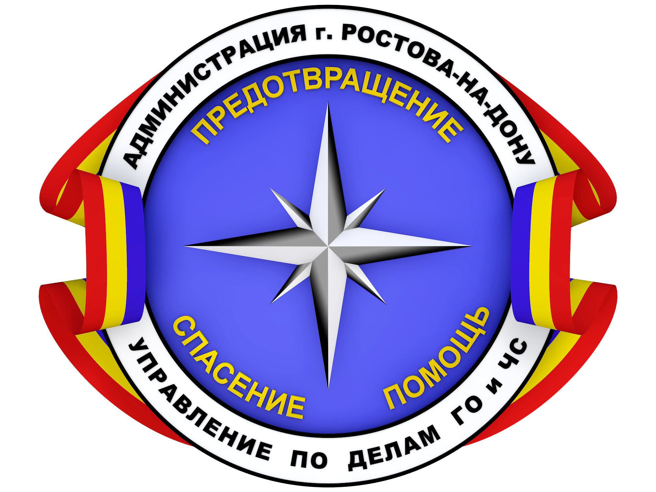
Администрация города Ростова-на-Дону
Управление по делам гражданской обороны
и чрезвычайным ситуациям

ПРЕДУПРЕЖДАЕТ:
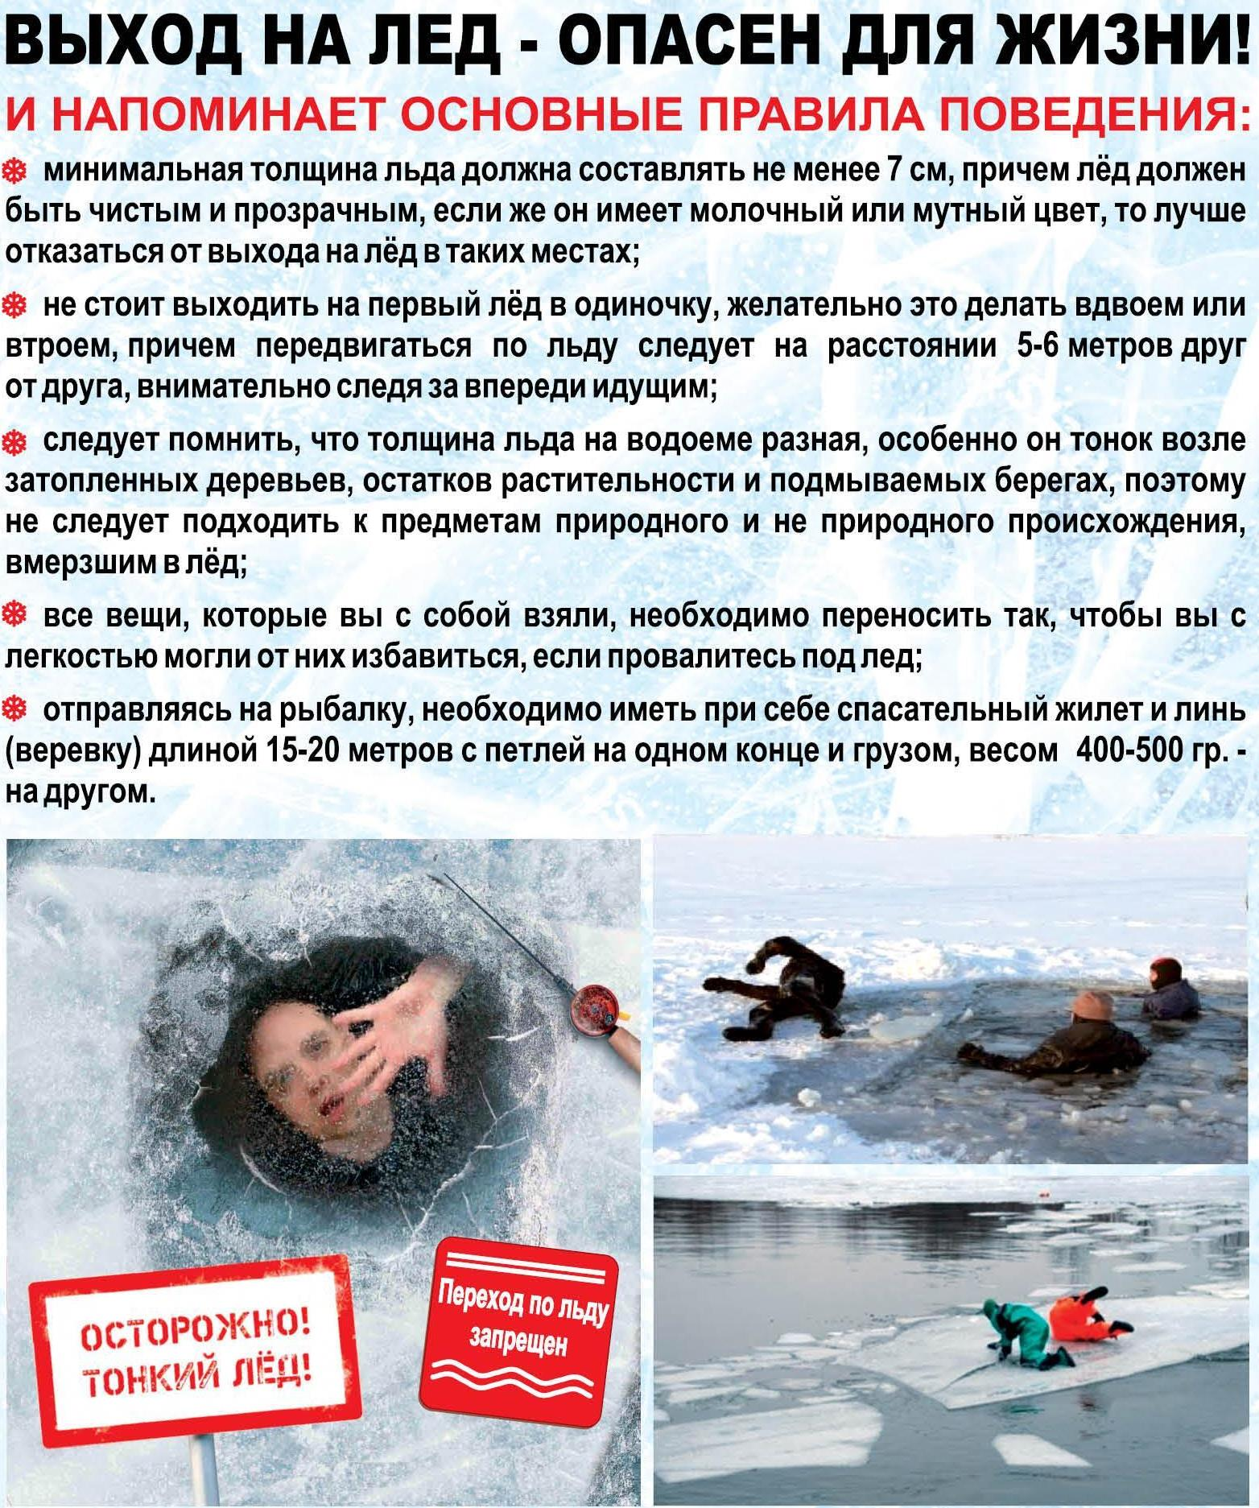
В ЭКСТРЕННОЙ СИТУАЦИИ
ЗВОНИТЕ «112»!

